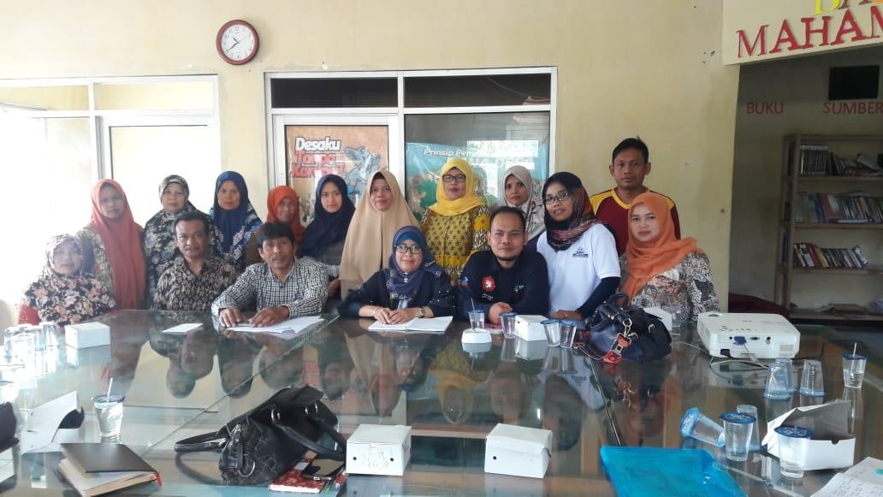

INOVASI GERYALINPUTNED PUSKESMAS CIJERUK
Pelayanan kebidanan dasar memerlukan pentingnya pemberdayaan ibu dan keluarga dengan bantuan Bidan untuk mengatasi masalah yang mungkindijumpai selama masa kehamilan, persalinan dan nifas. Dalam memberikanpelayanan kebidanan dasar juga perlu diperhatikan bahwa sasaran langsungpelayanan adalah ibu dan janin serta bayi baru lahir. Salah satu tugas pelaksana pelayanan KIA yaitu melaksanakan Asuhan Persalinan Normal. Persalinan normal adalah terjadinya kelahiran bayi aterm dengan proses pervaginam alami dan tanpa komplikasi. Penolong persalinan perlu memantau keadaan ibu dan janin untuk mewaspadai secara dini terjadinya kmplikasi. Di samping itu, penolong persalinan juga berkewajiban untuk memberikan dukungan moril dan rasa nyaman kepada ibu yang sedang bersalin

Permasalahan terkait persalinan di wilayah Puskesmas Cijeruk terkait ibu bersalin adalah masih adanya Ibu bersalin di rumah yang ditolong oleh dukun bayi diwilayah kerja Puskesmas Cijeruk, yaitu di Desa Palasari sebanyak 2 Ibu, Desa Tanjungsari sebanyak 7 Ibu, Desa Cipicung sebanyak 6 Ibu, Desa Cipelang sebanyak 6 Ibu, Desa Cibalung 11 Ibu, Desa Warung Menteng sebanyak 0, Desa Cijeruk Sebanyak 8 Ibu pada bulan April 2020. Permasalahan utama dari kasus tersebut adalah terhambatnya pertolongan cepat ibu hamil beresiko tinggi yang harus ditangani oleh Puskesmas Cijeruk sebagai rujukan. Hal tersebut disebabkan karena rujukan baru dilakukan setelah mengalami permasalahan dalam persalinan akibat ditolong oleh bukan tenaga kesehatn/ paraji. Masalah lainnya dalam mendapatkan layanan kesehatan adalah kendala biaya, jarak dan transportasi. Di beberapa wilayah Puskesmas Cijeruk, masyarakat masih ada yang merasa lokasi puskesmas terlalu jauh dari tempat asal dan karena kondisi geografis yang sangat beragam sehingga untuk menjangkau puskesmas masih ada sedikit hambatan.

Oleh karena itu, keengganan warga melakukan persalinan di Puskesmas dikarenakan mayoritas Puskesmas Cijeruk berstatus sebagai keluarga pra- sejahtera yang bekerja sebagai petani dan buruh tani. Dari persoalan tersebut, lahirlah “Inovasi Jemput Bola” yang diberi nama GERYALINPUTNED (Gerakan Sayang Ibu Bersalin Dijemput Lahir Di Poned).

Diharapkan dengan adanya inovasi ini AKI/AKB dapat ditekan khusunya di wilayah Puskesmas Cijeruk.

